**Лабораторная работа № 1**

**Тема: Модели цвета RGB, CMYK, HSB. Основы работы с редактором**

**Цель:** Обретение умений и навыков работы в редакторе Adobe Photoshop. Освоение базовых компонентов моделей RGB, CMYK и HSB.

**Задание:** 1) Откроем изображение.

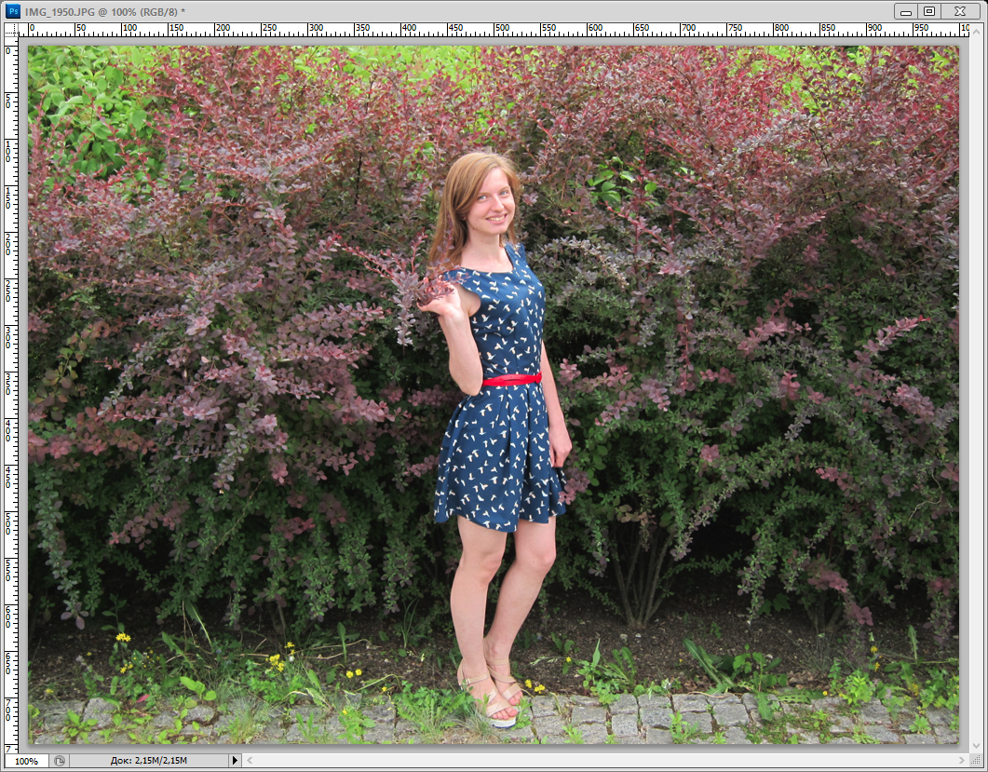

*Исходное изображение*

2) Сделаем копию слоя заднего фона, нажав сочетание клавиш **Ctrl+Alt+J.** При нажатии на клавиши у нас появится окошко.

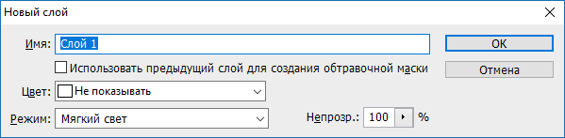

*Создание копии слоя*

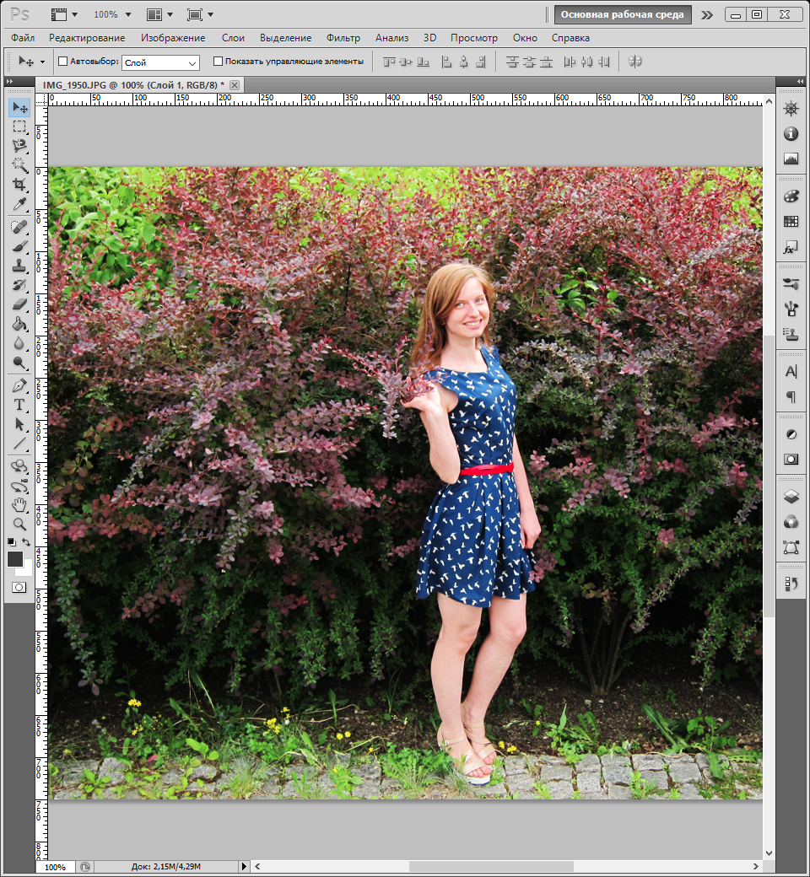

*Результат создания копии слоя*

3) Изменим режим наложения слоя. Для этого в пункте **Режим** выберем **Мягкий свет**. И нажимаем кнопку **ОК**. На панели «Слои» у нас появилась копия нашего изображения.

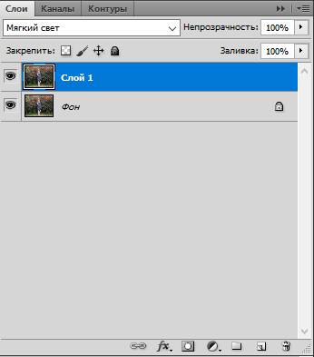

*Панель «Слои»*

4) Переходим на вкладку **Каналы**, расположенную на панели «Слоев».

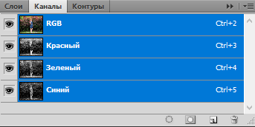

*Вкладка «Каналы»*

5) Просмотрим каждый отдельный канал. Для этого достаточно просто нажать мышкой на один из них. Например, если мы выберем **красный** канал, он временно отключит зеленый и синий. Если мы выберем **зеленый** канал, то области, содержащие много зеленого цвета, в градации серого будут намного светлее, а области с небольшим количеством зеленого или отсутствием, наоборот станут темнее. Аналогично если мы выберем **синий** канал.

6) Для того чтобы вернутся к полноценной версии изображения на панели выберете **RGB** канал.

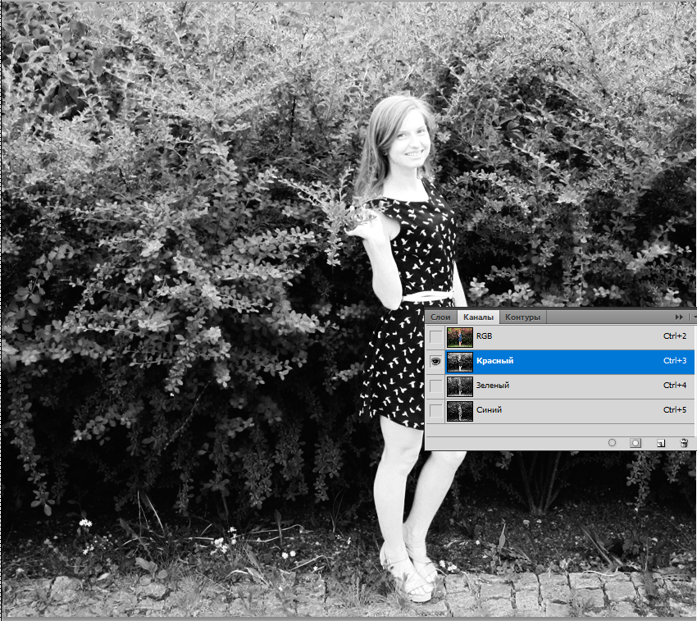

*Выбор канала – Красный*

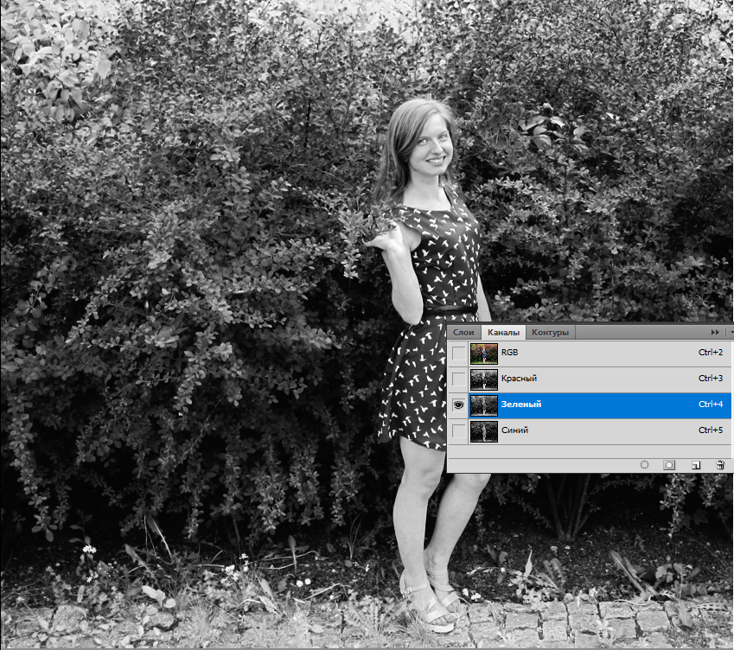

*Выбор канала – Зеленый*

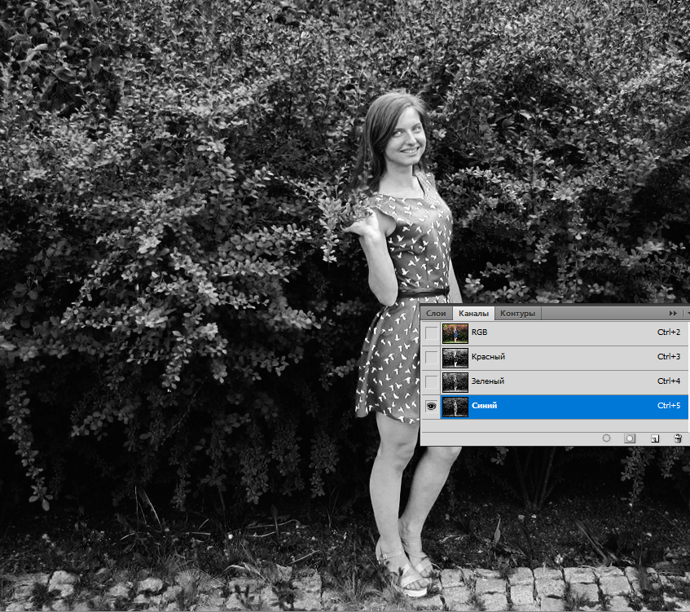

*Выбор канала – Синий*

7) Во Внешнем канале поменяем режим наложения на «**Перекрытие**», а «Канал» RGB на «**Красный**».

Для этого в меню «**Изображение**» выберем пункт «**Внешний** **канал**». У нас появится окно «Внешний канал». Меняем необходимые нам параметры, для сохранения жмем кнопку **ОК**.

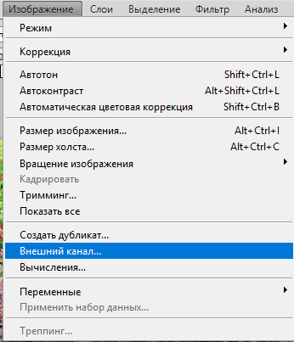

*Выбор пункта меню*

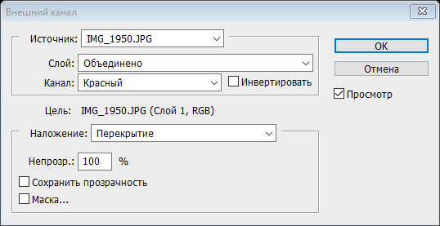

*Выбор настроек*

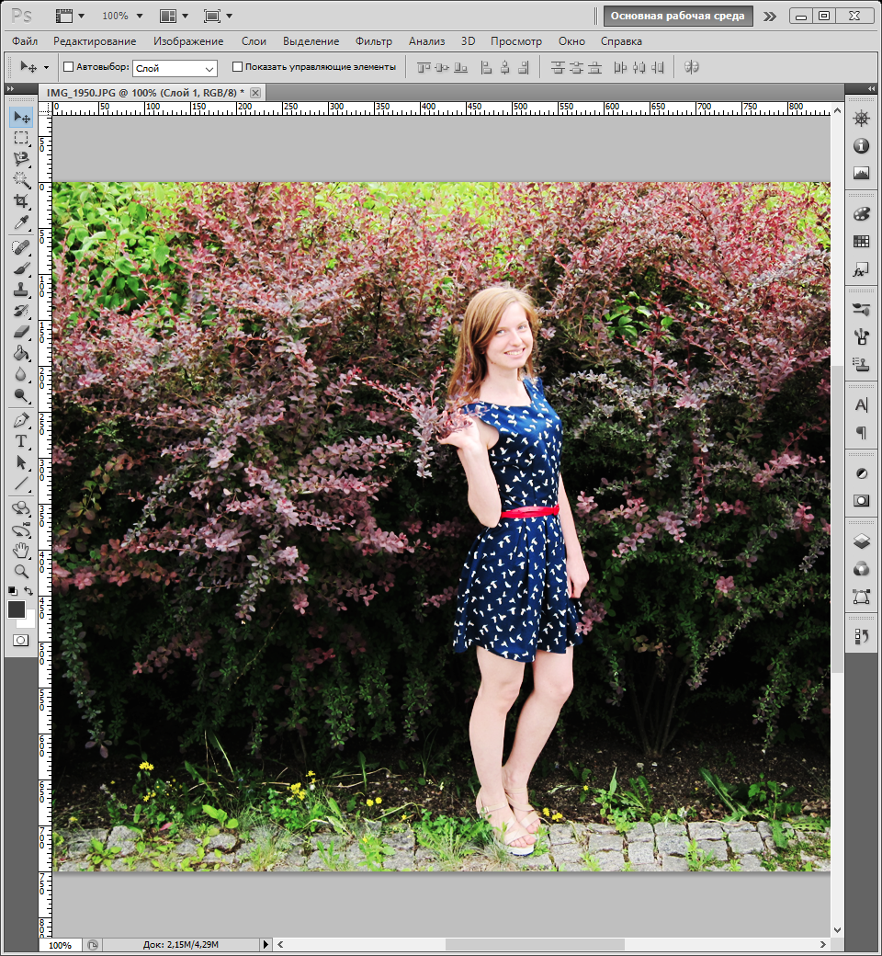

*Результат наложения*

8) Немного подкорректируем фотографию используя только режим наложения и каналы.

Удаляем созданную ранее копию нашего фона и создадим новую. Применяем сочетание клавиш **Ctrl+Alt+J**. Ставим настройки следующие: *Режим*: **Мягкий свет**, и *непрозрачность* **50%**

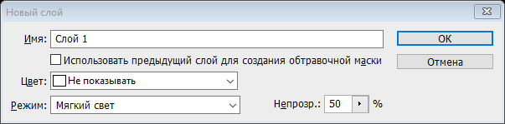

*Выбор настроек для нового слоя*

У нас получилось следующее изображение, но оно слишком яркое.

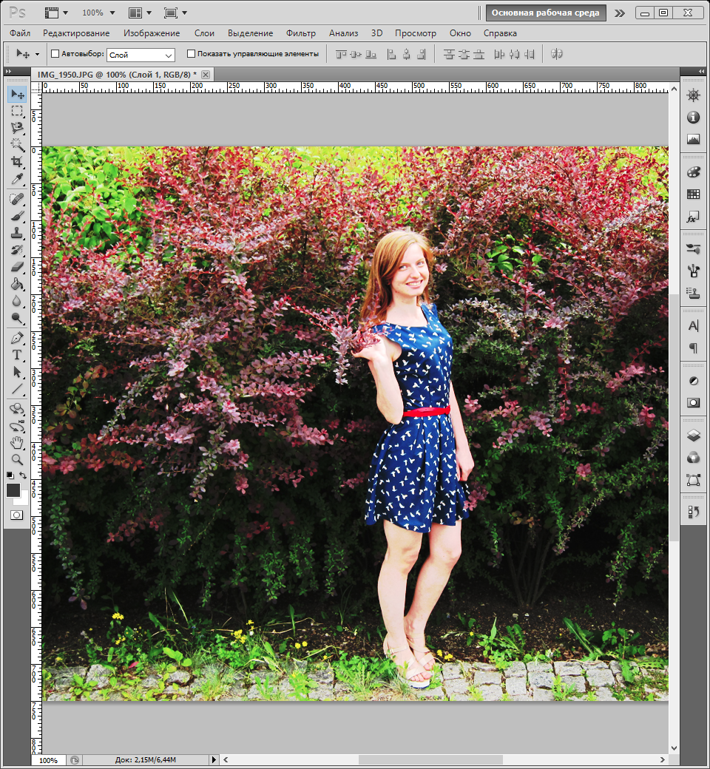

Создадим следующий слой сочетанием клавиш **Ctrl+J**, этот слой будет создан без предварительных настроек. Заходим в меню **«Изображение - Внешний канал».** И ставим следующие настройки: **Канал**: Зеленый; **Наложение**: Линейный затемнитесь; **Непрозрачность**: 50%.

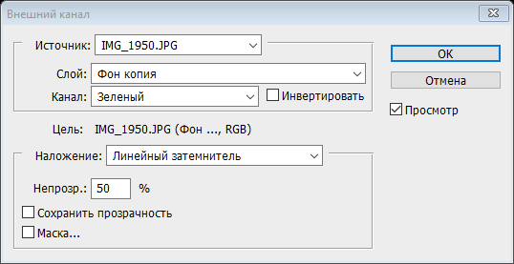

*Выбор настроек*

В результате у нас получится следующее изображение.

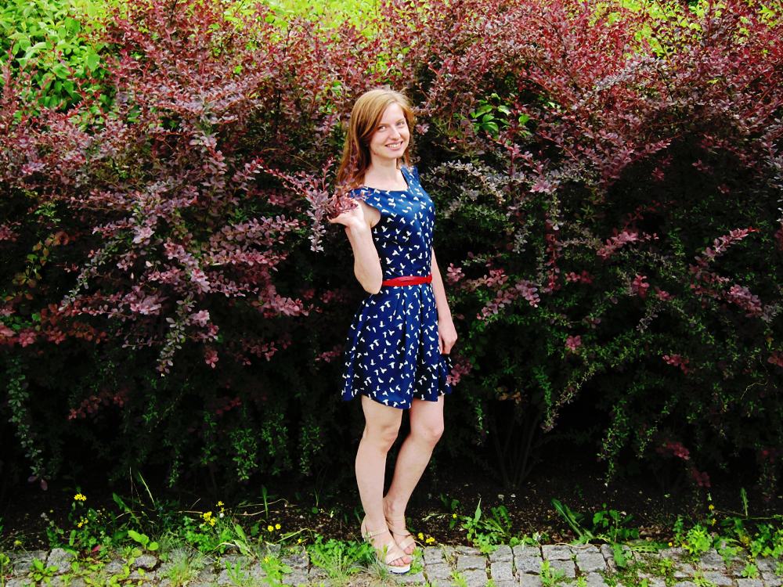

*Результат изменения слоев*

9) Переведем изображение из цветовой модели RGB в цветовую модель CMYK. Выбираем «**Редактирование»** пункт **«Преобразовать в профиль»**.

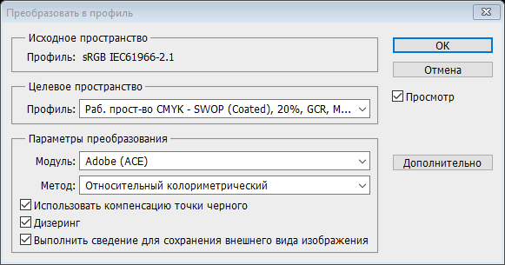

*Изменение цветовой модели*

10) Откроем панель «**Каналы**», зажимаем кнопку **Ctrl** и кликаем по **желтому** каналу. На рабочем слое будет загажены выделения. То есть создана наполовину маска.

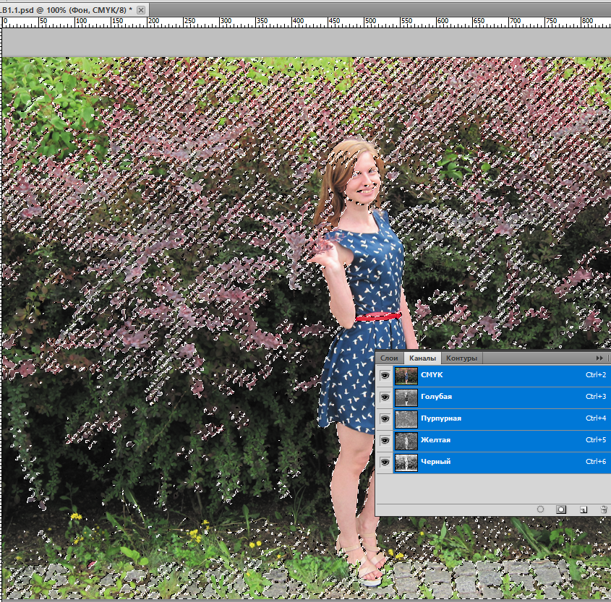

Результат выделения желтого канала

11) Вернувшись на панель «**Слои**», создадим новый заливочный слой. При этом выделенная область должна оставаться на рабочем экране. На панели выбираем **«Слой – Новый слой-заливка – Цвет».**

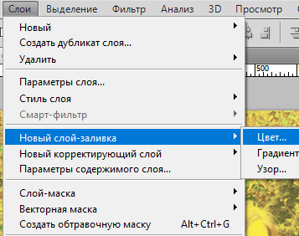

*Выбор пункта меню*

12) В появившемся окне **«Выберите цвет заливки:»** выбираем следующие значения **CMYK**: C – 0; M – 0; Y – 100; K – 0.

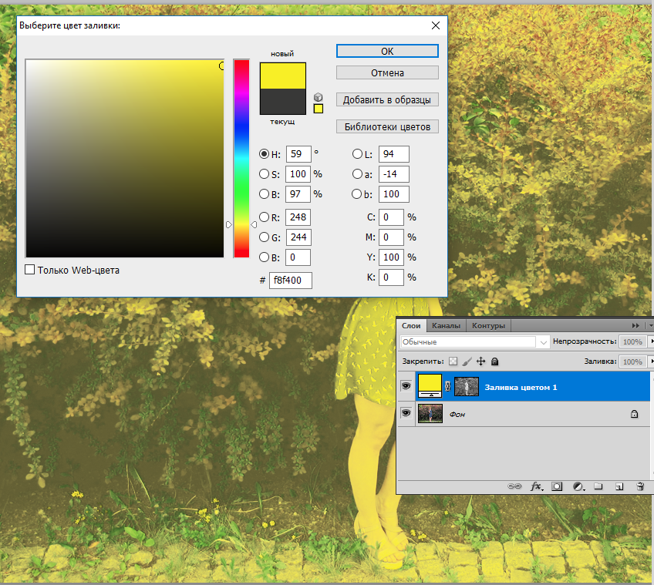*Выбор цвета*

13) Кликните по иконке маски и нажмите CTRL+I эта маска будет инвертирована.

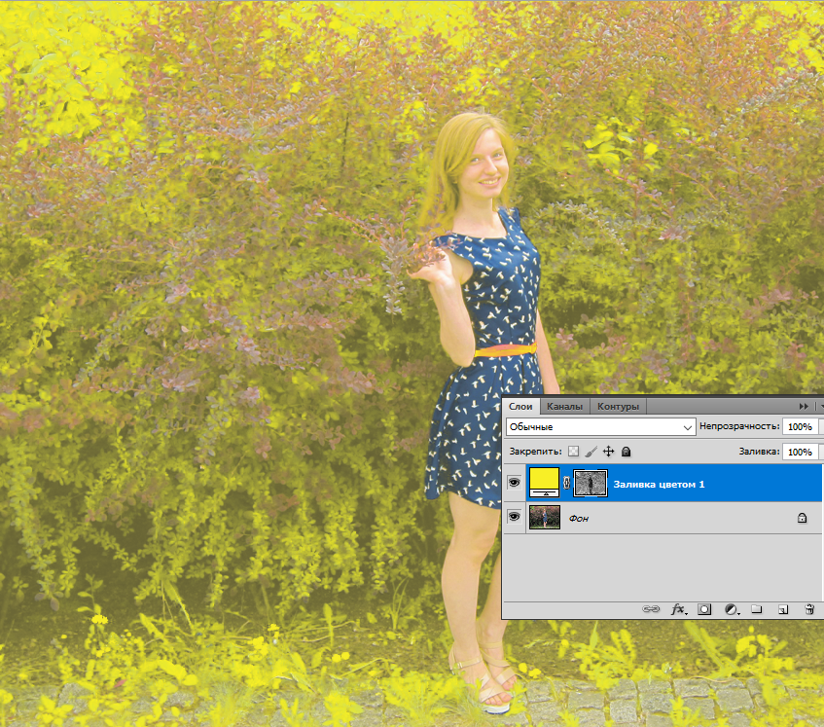

*Инвертирование маски*

14) Аналогичным способом создаем слои для черной, синей и пурпурной краски. Расставляя из так же, как и в каналах.

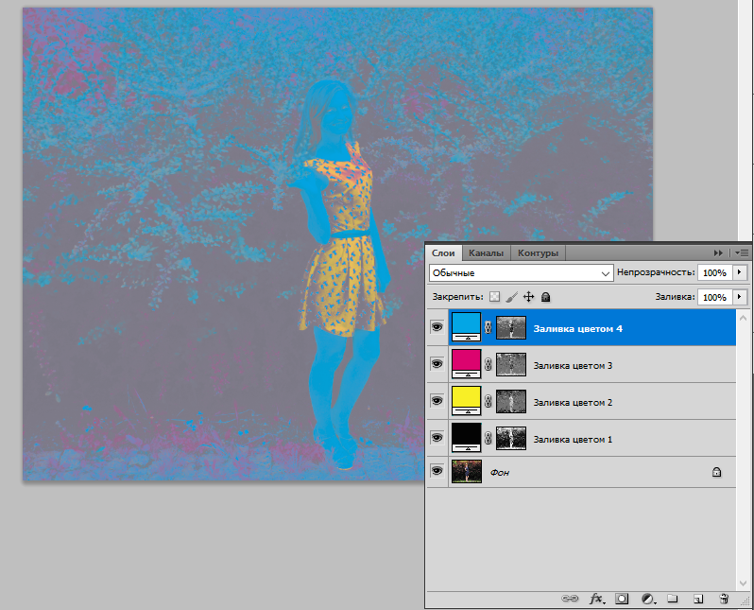

*Результат создания каждого цвета*

15) Изменим режим наложения каждого из слоев на «**Умножение**».

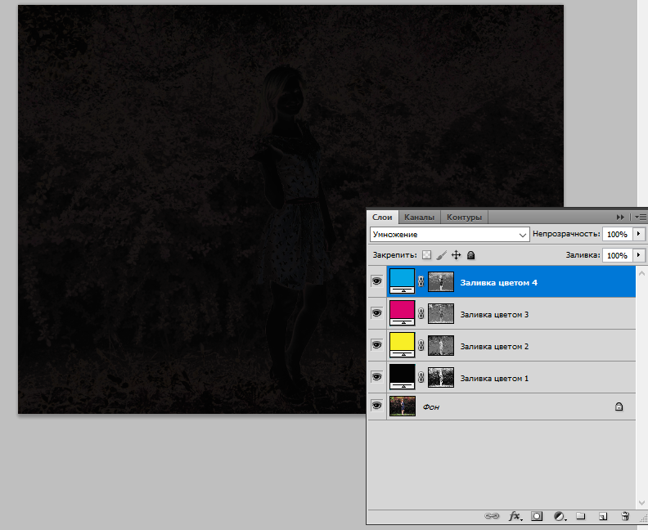

*Изменили режим наложения*

16) Настройте цвета, используя цветовую модель HSB. Для этого кликаем например на черный цвет слоя «Заливка цветом 1» и выбираем по таким критериям: Hue, Saturation, Brightness — тон, насыщенность, яркость. И так для каждого слоя.

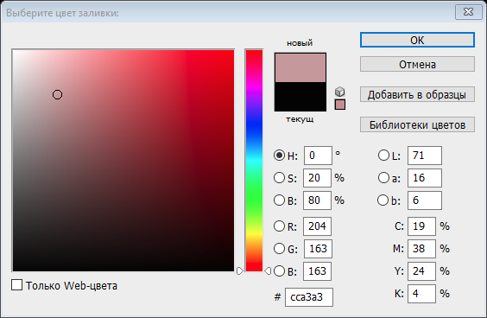

*Изменение черного*

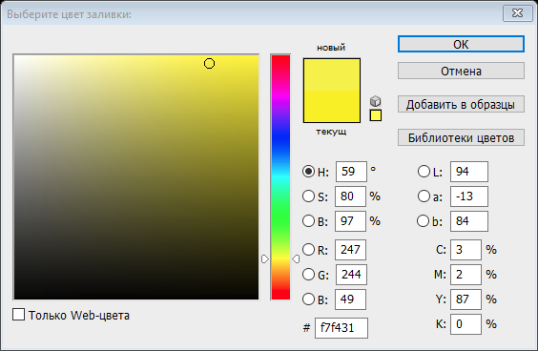

*Изменение желтого*

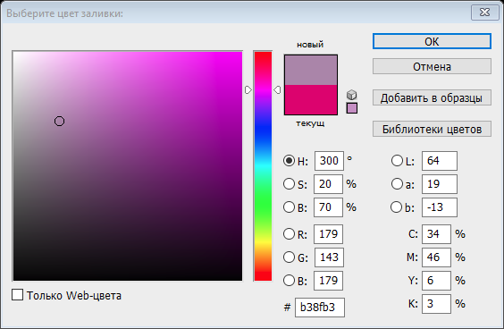

*Изменение пурпурного*

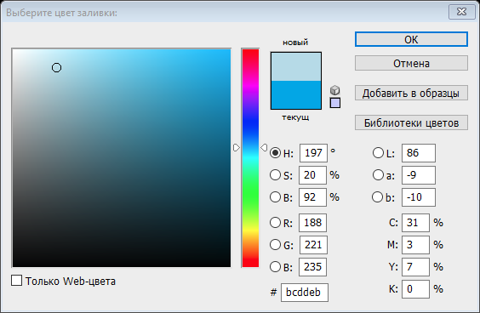

*Изменение голубого*

У нас получился следующий результат:

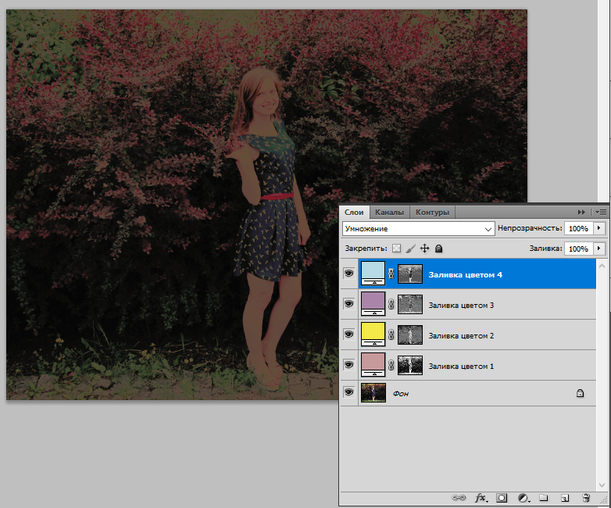

*Полученный результат после изменений*